Antes de fabricar el pararacaidas, tuvimos que calcular el área necesaria para cumplir los requisitos de la ESA. Se nos exigió que la velocidad durante el descenso no superara los 12 m/s, pero tampoco fuera menor que 6m/s.

Como el proyecto requiere tres paracaidas, uno para la lata principal (190g), y uno para cada una de las dos latas secundarias(80g), habremos de calcular dos tipos distintos de paracaidas, teniendo en cuenta sus respectivos pesos. Con esto en consideracion, realizaremos estos cálculos para obtener el área necesaria:
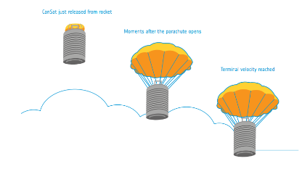Figura 1: Etapas vuelo cansat
La fuerza debida a la gravedad que experimenta un objeto en caída libre es:

Y la fuerza que experimenta por la fricción del paracaídas con el aire al caer:

Siendo:
C: coeficiente de arrastre. Depende de la forma del paracaídas usado. En nuestro caso, 0,67
p: densidad del aire. Se calcula con 1225 kg/m³
A: área del paracaídas
v: velocidad

Cuando el paracaídas llega a su velocidad terminal, esta permanece constante, y se cumple:

Por tanto:

Como buscamos conocer el área necesaria para la velocidad mínima, despejamos el área:

==>

El área requerida para alcanzar una velocidad correcta y equilibrada para un descenso óptimo (8m/s) en el caso de los subsatélites sería:

Para el caso de la lata principal (190g), el área requerida seria:

Ahora, nos interesará obtener el diámetro de cada tipo de paracaidas. La relación entre el área y el diámetro de un paracaídas es:

==> ==> ==> ==>

Con esta fórmula, se calculará el diametro necesario para el paracaídas. En el caso de los subsatélites:

Y para la lata principal:

